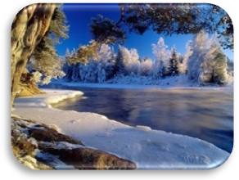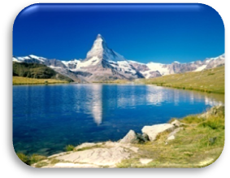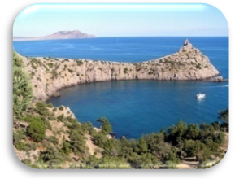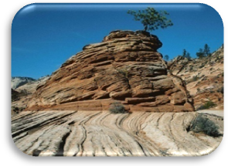

Размеры океанов.
Океан | Площадь,  млн.км² | Объем воды,  млн.км² | Средняя глубина,  м | Максимальная глубина,  м
Тихий | 178,62 | 710,36 | 3 980 | 11 022  (Марианский желоб)
Атлантический | 91,56 | 329,66 | 3 600 | 8 742  (желоб Пуэрто-Рико)
Индийский | 76,17 | 282,65 | 3710 | 7 729  (Зондский желоб)
Северный Ледовитый | 14,76 | 18,07 | 1 220 | 5 527  (Гренландское море)
Мировой океан | 361,10 | 1 304,74 | 3 700 | 11 022  (Марианский желоб)

